รายงานการปฏิบัติราชการประจำเดือน ธันวาคม พ.ศ.2566
ตรวจคนเข้าเมืองจังหวัดพังงา

งานสืบสวนปราบปราม


รายงานการปฏิบัติราชการประจำเดือน ธันวาคม 2566
ประจำปีงบประมาณ พ.ศ.2567
ตรวจคนเข้าเมืองจังหวัดพังงา
- งานสืบสวนปราบปราม
วันที่จับกุม 14 ธ.ค.66 ได้มีการจับกุม คนต่างด้าว สัญชาติ เมียนมา 1 ราย
ข้อกล่าวหา มียาเสพติดให้โทษประเภท 1 (ยาบ้า) มีไว้ครอบครองเพื่อเสพโดยไม่ได้รับอนุญาตและเสพยาเสพติดให้โทษประเภท 1 (ยาบ้า) โดนฝ่าฝืนต่อกฎหมาย

สถานที่จับกุม บริเวณ ถนนเพชรเกษม พังงา-ภูเก็ต (หน้าสถานีตำรวจภูธรตะกั่วทุ่ง) ต.กระโสม อ.ตะกั่วทุ่ง จว.พังงา

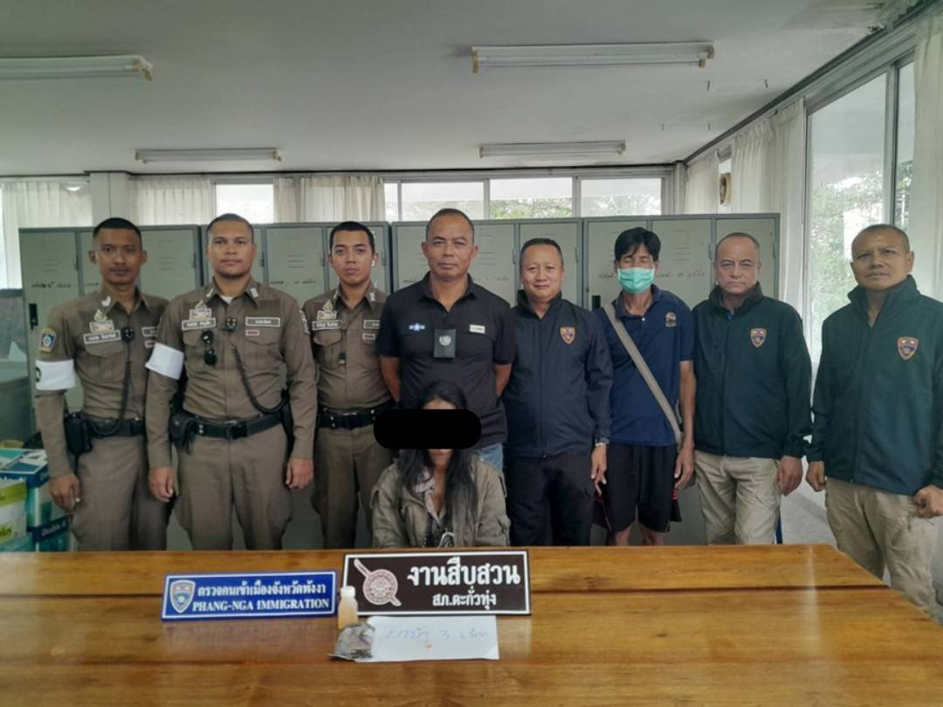

วันที่จับกุม 22 ธ.ค.66 ได้มีการร่วมจับกุม บุคคลสัญชาติไทย 2 ราย
ข้อกล่าวหา มียาเสพติดให้โทษประเภท 1 (ยาบ้า) มีไว้ครอบครองเพื่อเสพโดยไม่ได้รับอนุญาตและเสพยาเสพติดให้โทษประเภท 1 (ยาบ้า) โดนฝ่าฝืนต่อกฎหมาย
สถานที่จับกุม บ้านเลขที่17/6 ม.5 ต.กระโสม อ.ตะกั่วทุ่ง จว.พังงา


วันที่จับกุม 29 ธ.ค.66 ได้มีร่วมจับกุม บุคคลสัญชาติลาว
ข้อกล่าวหา เป็นบุคคลต่างด้าวเข้ามาและอยู่ในราชอาณาจักรโดยการอนุญาตสิ้นสุด (OVER STAY) 637 วัน
สถานที่จับกุม ริมถนนในหมู่บ้านนาใน​ ม.7​ ต.ท่าอยู่​ อ.ตะกั่วทุ่ง​ จว.พังงา

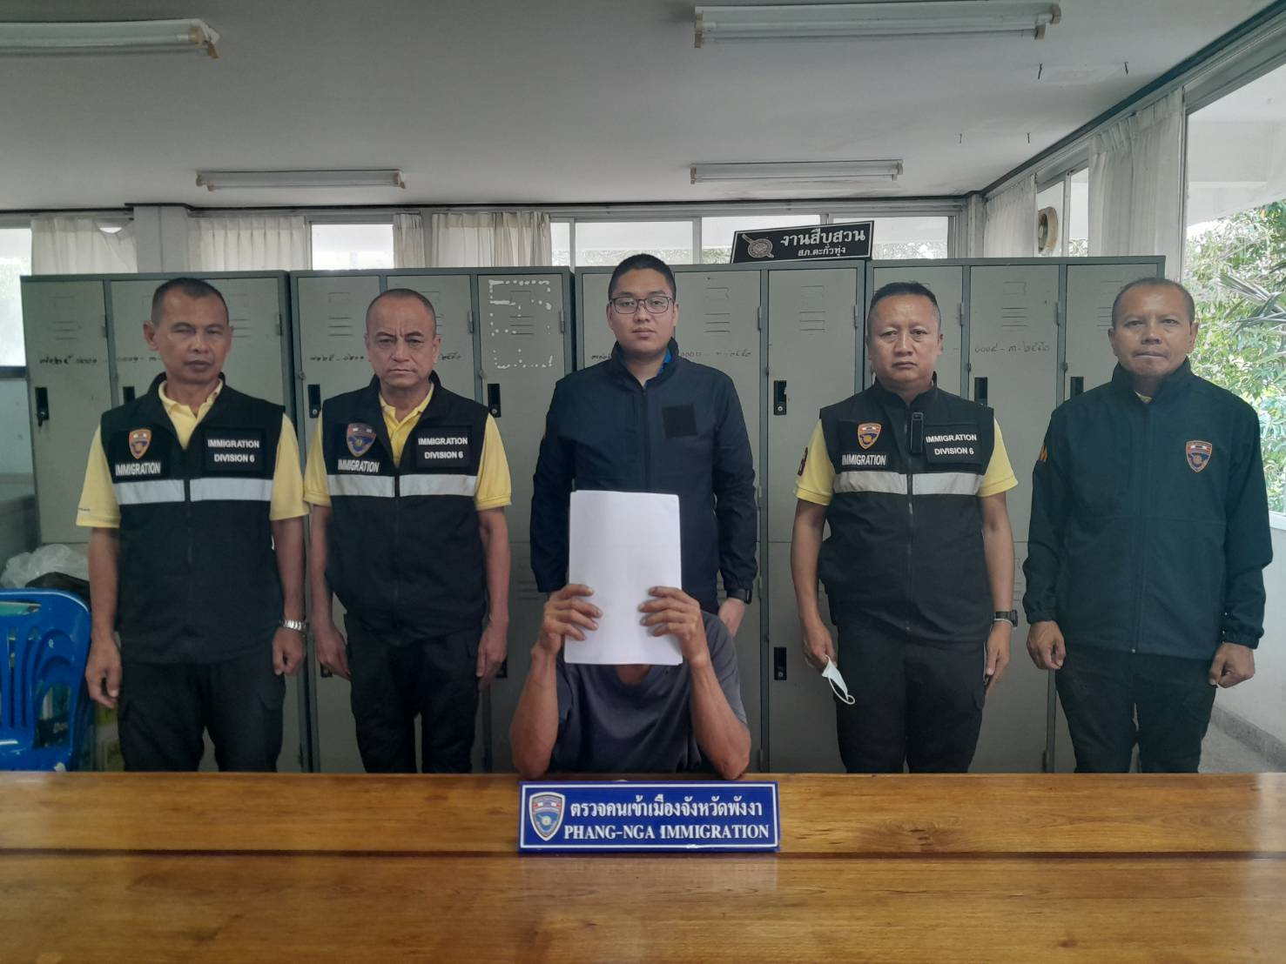

วันที่จับกุม 29 ธ.ค.66 ได้มีร่วมจับกุม บุคคลสัญชาติลาว
ข้อกล่าวหา เป็นบุคคลต่างด้าวเข้ามาและอยู่ในราชอาณาจักรโดยการอนุญาตสิ้นสุด (OVER STAY) 637 วัน
สถานที่จับกุม ริมถนนในหมู่บ้านนาใน​ ม.7​ ต.ท่าอยู่​ อ.ตะกั่วทุ่ง​ จว.พังงา

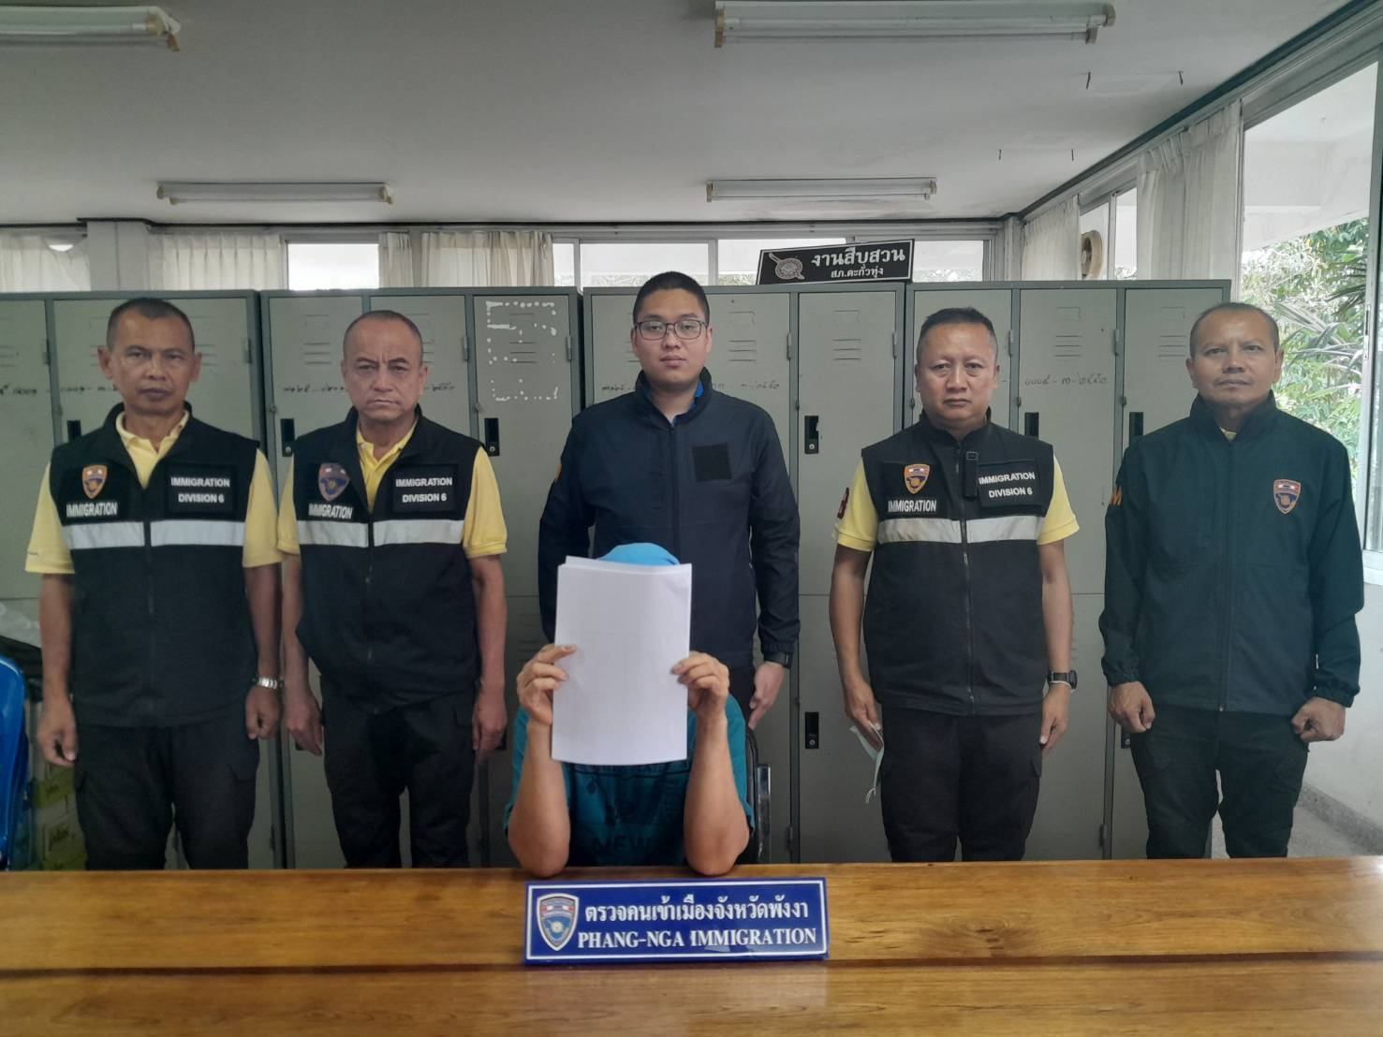

2. ผลการปฏิบัติงานด้านการป้องกันและปราบปรามอาชญากรรม

สถิติผลการปฏิบัติด้านการป้องกันและปราบปรามอาชญากรรม
ประจำเดือน ธันวาคม 2566
X – Ray พื้นที่เสี่ยง/คนต่างด้าวกลุ่มเสี่ยง  (ครั้ง) | ตรวจการแจ้งที่พัก  (ครั้ง) | สุ่มตรวจการยื่นคำร้องขออยู่ต่อ  (ราย) | สำรวจจัดทำข้อมูล ท้องถิ่น  (ครั้ง) | พบปะเยี่ยมเยียนคนต่างด้าว  (ครั้ง) | รวม
38 | 44 | 75 | 39 | 38 | 234

X-Ray พื้นที่เสี่ยง/คนต่างด้าวกลุ่มเสี่ยง
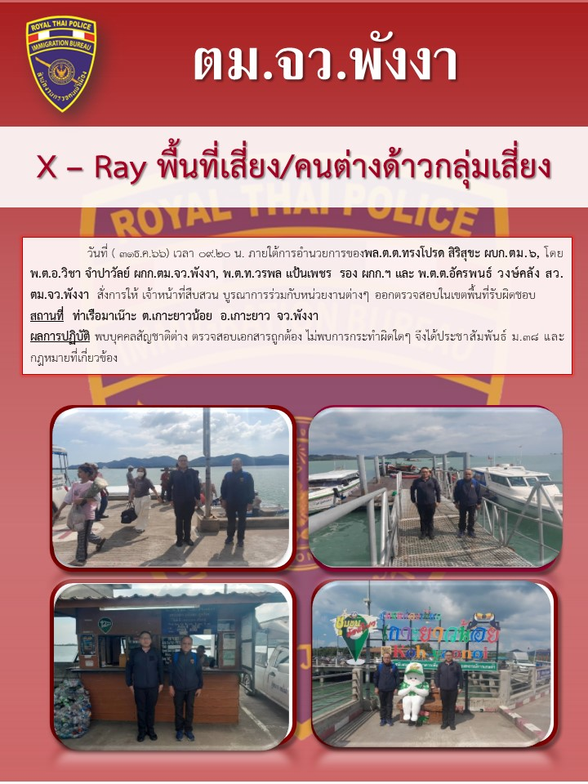

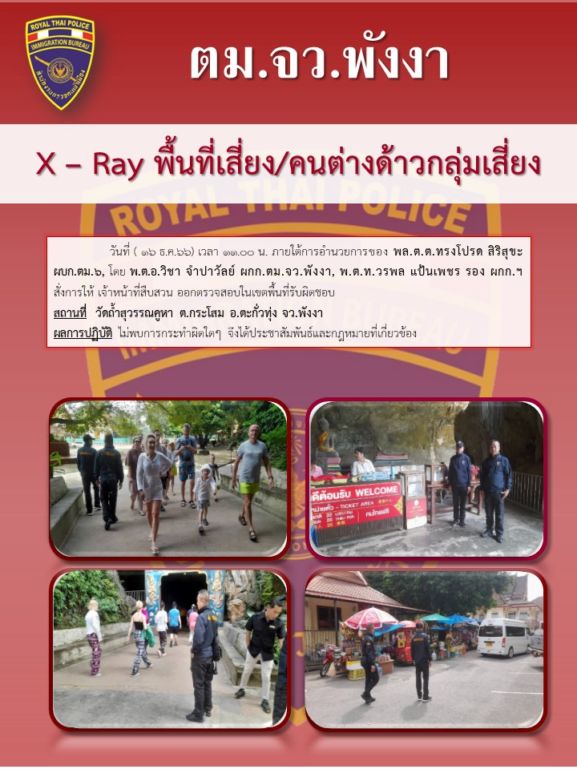

ตรวจการแจ้งที่พักอาศัย
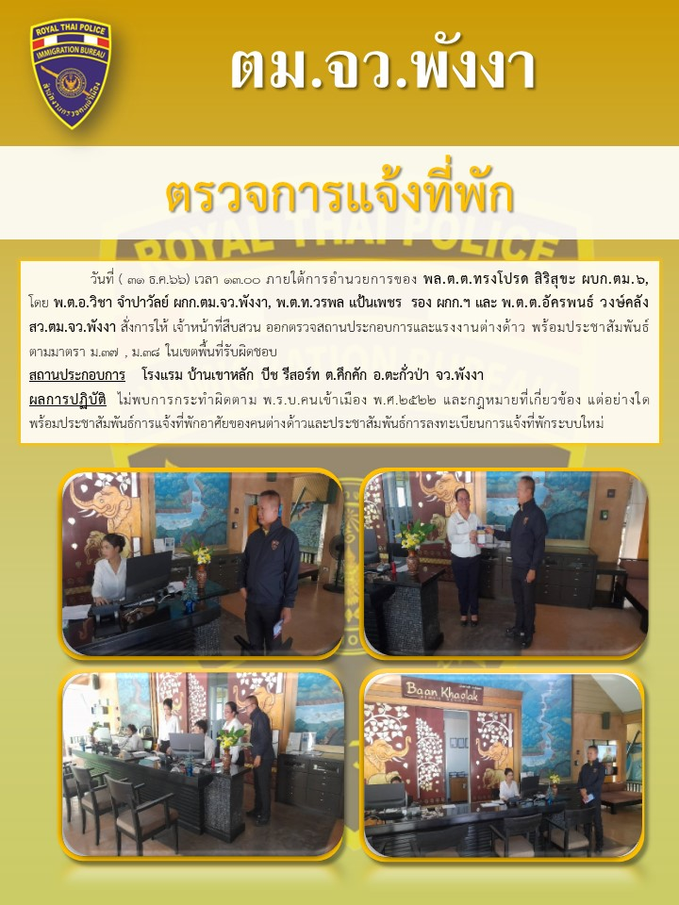

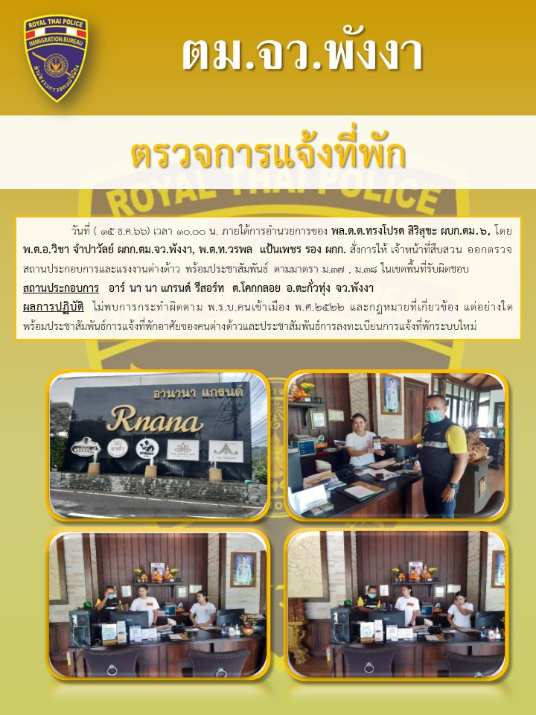

สุ่มตรวจการยื่นขออยู่ต่อฯ
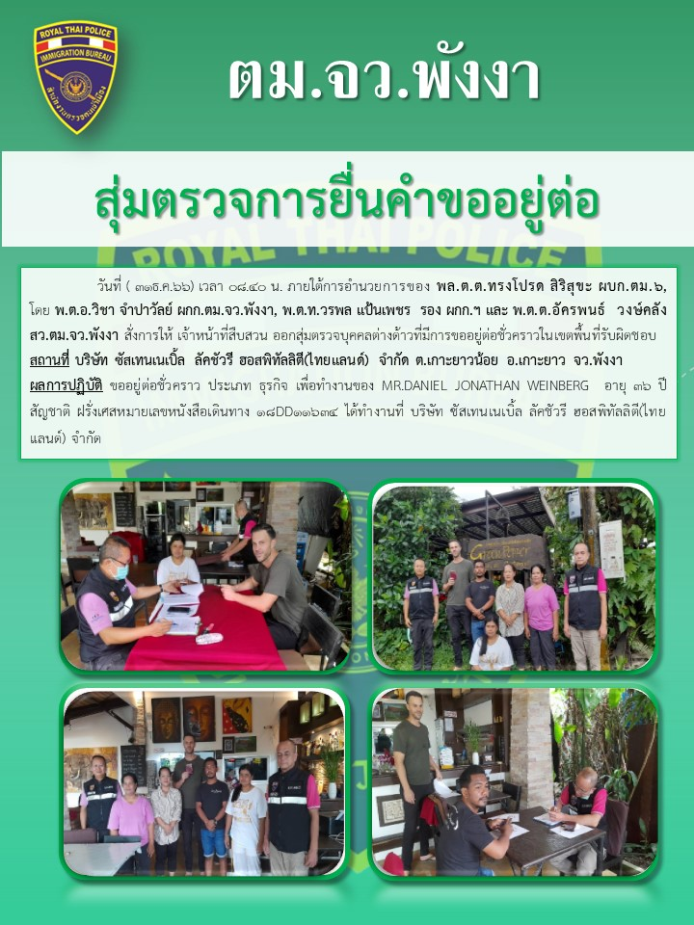

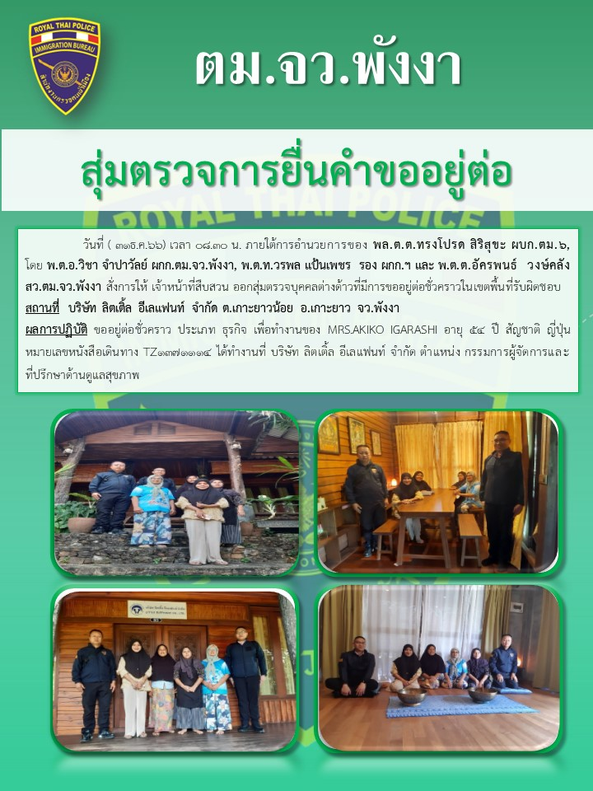

สํารวจจัดทําข้อมูลท้องถิ่น
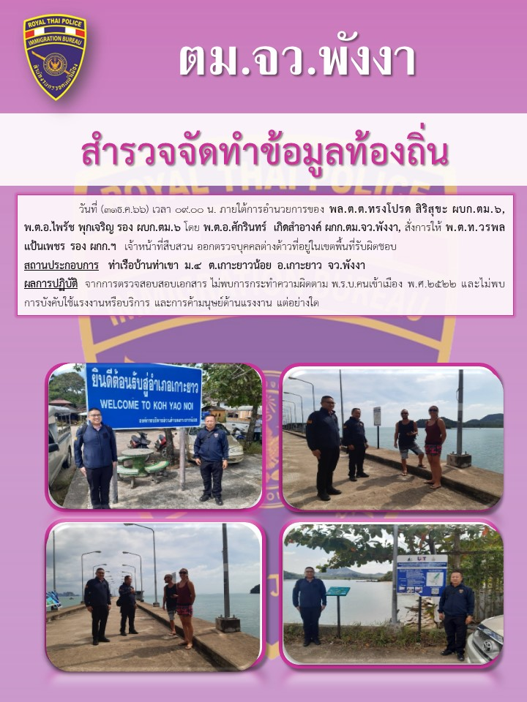

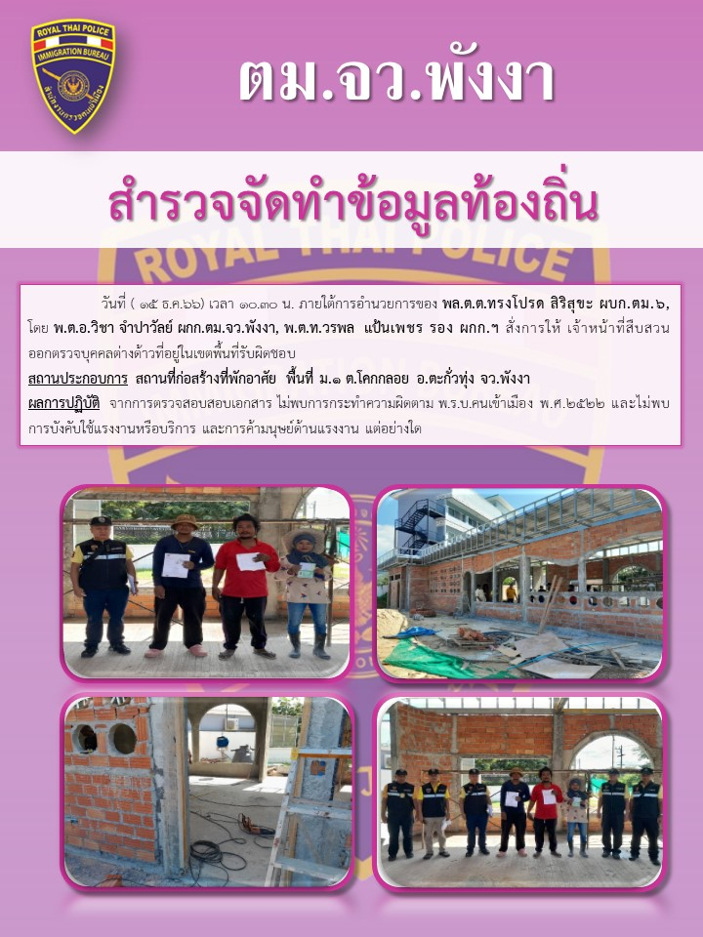

พบปะเยี่ยมเยียนคนต่างด้าว

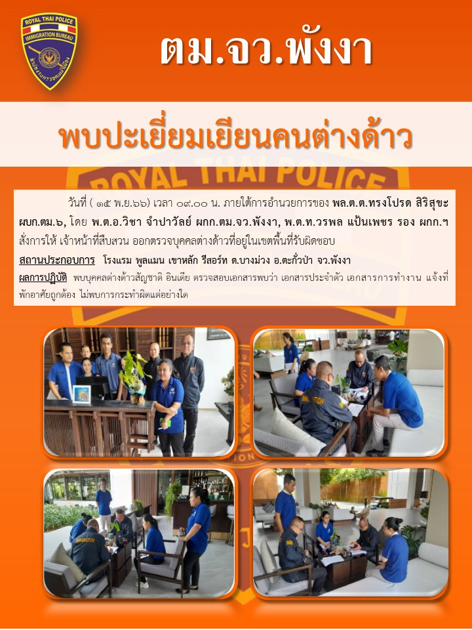

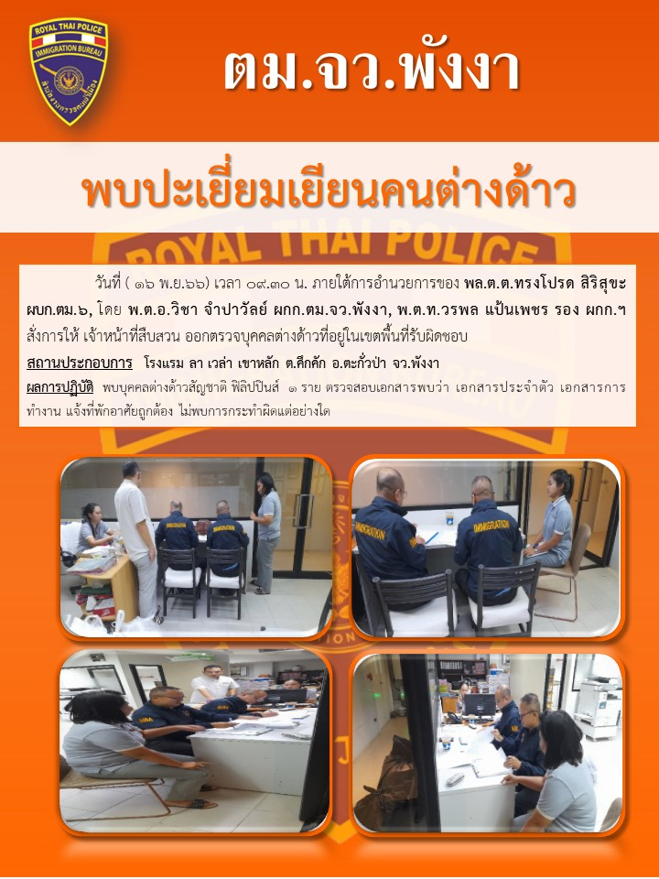

3. การรายงานข่าวที่ปรากฏในหนังสือพิมพ์ โทรทัศน์ และสื่อสังคมออนไลน์ต่างๆ

ผลการปฏิบัติที่ปรากฏตามสื่อออนไลน์(Social Media) เดือน ธันวาคม 2566
แหล่งข่าวสื่อออนไลน์ |  |  | ผลการปฏิบัติที่  ออกสื่อฯ | สื่อออนไลน์ที่มี  การแถลงข่าว | วันที่มีการ  แถลงข่าว
เว็ปไซต์ | แพลตฟอร์ม | รวม(ช่อง) | ผลการปฏิบัติที่  ออกสื่อฯ | สื่อออนไลน์ที่มี  การแถลงข่าว | วันที่มีการ  แถลงข่าว
0 | 0 | 0 | 0 | 0 | 0

วันเดือนปี | ข้อมูลเชิงสถิติรายงานการปฏิบัติราชการประจำเดือน ธันวาคม 2566  ประจำปีงบประมาณ พ.ศ.2567
วันเดือนปี | รายการ | จำนวน (คดี) | จำนวน (ผู้ต้องหา)
1 – 31 ธ.ค.66 | 1.ความผิดฐานหลบหนีเข้าเมือง | 0 | 0
 | 2.ความผิดฐานการอนุญาตสิ้นสุด | 2 | 2
 | 3.ความผิดฐานทำงานโดยไม่ได้รับอนุญาต | 0 | 0
 | 4.ความผิดฐานทำงานนอกเหนือสิทธิ์ | 0 | 0
 | 5.ความผิดฐานเป็นบุคคลทำหน้าที่เป็นมัคคุเทศก์โดยไม่ได้รับอนุญาต | 0 | 0
 | 6.ความผิดฐาน พ.ร.บ.อาวุธปืน | 0 | 0
 | 7.ความผิดฐานไม่แจ้งเปลี่ยนนายจ้างต่อนายทะเบียน | 0 | 0
 | 8.ความผิดฐานหมายจับศาล | 0 | 0
 | 9.พ.ร.บ.ยาเสพติด | 1 | 1
 | 10.อื่นๆ | 2 | 2
 | รวม | 5 | 5

